Adatbázis alapú rendszerek

2023-2024/2

**IB152L-2**

**Tudásadatbázis**

**Készítette:**

Ács Koppány

Pál Simon

Németh Mihály

## Munka felosztása

Ács Koppány: Szerep-Funkció Mátrix, Egyed-kapcsolat diagram, Egyedmodell,   
Pál Simon: Funkció leírás

Németh Mihály: Logikai és Fizikai adatfolyam diagram

## Értékelési mód:

Csapat

## Feladat szöveges leírása

A feladat egy a wikipédiához hasonló tudásadatbázis létrehozás

A weboldal tud:

- A látogatók (vendégek) eltudják olvasni a cikkeket és böngészni azokat illetve tudnak regisztrálni és bejelentkezni

- A felhasználók tudnak cikkeket létrehozni és módosítani a saját cikkjeiken

- A lektokorok tudnak cikkeket jóváhagyni, megjelentetni, lektorálni illetve szerzőt, kulcsszavakat rendelni cikkekhez

- Az adminisztrátoroknak felhasználókat, lektorokat és cikkeket és a bejelentett hibákat kezelni

- Hibát bejelenteni bárki tud

## Követelménykatalógus

A követelménykatalógus tanult módon való megadása.

## Adatfolyam diagram (DFD):

Fizikai

A DFD 1. szintje:

A DFD 2. szintje:

Logikai

A DFD 1. szintje:

A DFD 2. szintje:

## Egyedmodell:

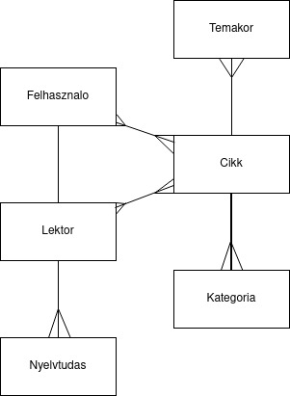

## EKT-diagram:

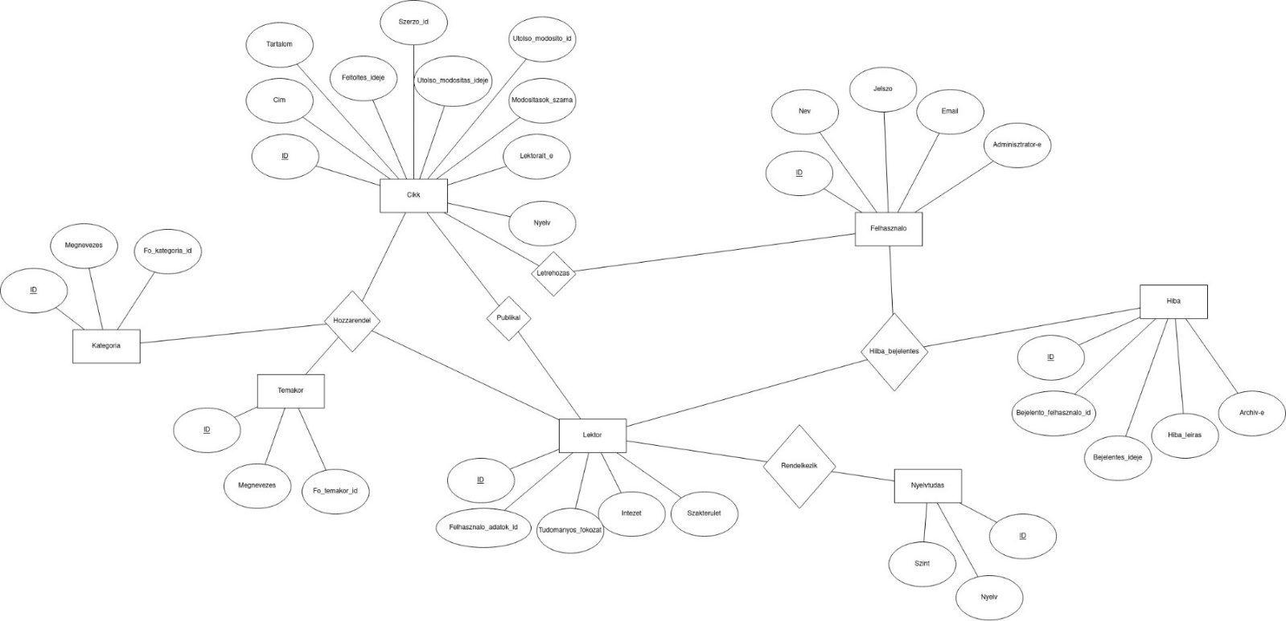

## Relációs adatelemzés

Cikk(ID, cím, tartalom, *szerző_id* , feltöltés_ideje, utolsó_módosítás_ideje, *utolsó_módosító_id*, módosítások száma,lektoralt-e, nyelv)

Kategória(ID, megnevezés, *fő_kategória_id*)

Témakör(ID, megnevezés, *fő_témakör_id*)

Felhasználó(ID, név, jelszó, email, adminisztátor-e)

Lektor(ID, felhasználó_adatok_id, tudományos_fokozat, intézet, szakterület)

Nyelvtudás(ID, nyelv, szint, *lektor_id*)

Hiba(ID, *bejelentő_felhasználó_id*, bejelentés_ideje, hiba_leírás, archiv-e)

Cikk_kategória(ID, *cikk_id*, *kategória_id*)

Cikk_témakör(ID, *cikk_id*, *témakör_id*)

**Normalizálás:**

1NF: Minden relációséma 1NF-ben van, mivel nincs benne összetett attribútum.

2NF: Minden relációséma 2NF-ben van, mivel a sémákban minden másodlagos

attribútum teljesen függ bármely kulcstól.

3NF: Minden relációséma 3NF-ben van, mert minden másodlagos attribútuma

közvetlenül függ bármely kulcstól.

## Táblák leírása:

Felhasznalo

|  |  |  |
| --- | --- | --- |
| **Név** | **Típus** | **Leírás** |
| id | number | Egyedi azonosító |
| nev | varchar(255) | Felhasználó neve |
| jelszo | varchar(255) | Felhasználó jelszava titkosítva |
| email | varchar(255) | Felhasználó email címe |
| adminisztrator-e | number(1) | Felhasználó típusa |
|  |  |  |

Cikk

|  |  |  |
| --- | --- | --- |
| **Név** | **Típus** | **Leírás** |
| id | number | Egyedi azonosító |
| cim | varchar(255) | Cikk címe |
| tartalom | varchar(255) | Cikk szövege |
| feltoltes_ideje | varchar(255) | Mikor hozták létre a cikket |
| utolso_modositas_ideje | varchar(255) | Mikor modsították utoljára a cikket |
| modositasok_szama | number | Hányszor modosították a cikket |
| lektoralt_e | number | Lektor ellenörizte-e a cikket |
| nyelv | varchar(255) | Milyen nyelvü a cikk |
| szerzo_id | number | Ki a szerző – hivatkozás másik táblára |
| utolso_modosito_id | number | Ki modosította utoljára – hivatkozás másik táblára |

Lektor

|  |  |  |
| --- | --- | --- |
| **Név** | **Típus** | **Leírás** |
| id | number | Egyedi azonosító |
| tudomanyos_fokozat | Típus2 | Lektor tudományos fokozata |
| intezet | varchar(255) | Lektor melyik intézetben dolgozik |
| szakterulet | varchar(255) | Lektor szakterülete |
| felhasznalo_adatok_id | number | Lektorhoz tartozó felhasználói adatok – hivatkozás másik táblára |

Kategoria

|  |  |  |
| --- | --- | --- |
| **Név** | **Típus** | **Leírás** |
| id | number | Egyedi azonosító |
| megnevezes | varchar(255) | Kategória megnevezése |
| fo_kategoria_id | number | Melyik kategóriához tartozik -- hivatkozás |

Temakor

|  |  |  |
| --- | --- | --- |
| **Név** | **Típus** | **Leírás** |
| id | number | Egyedi azonosító |
| megnevezes | varchar(255) | Témakör megnevezése |
| fo_temakor_id | number | Melyik Témakörhöz tartozik -- hivatkozás |

Nyelvtudas

|  |  |  |
| --- | --- | --- |
| **Név** | **Típus** | **Leírás** |
| id | number | Egyedi azonosító |
| nyelv | varchar(255) | Melyik nyelvet beszéli |
| szint | varchar(255) | Adott nyelvet milyen szinten beszéli |
| lektor_id | number | Nyelvtudáshoz tartozó lektor -- hivatkozás |

Hiba

|  |  |  |
| --- | --- | --- |
| **Név** | **Típus** | **Leírás** |
| id | number | Egyedi azonosító |
| bejelentes_ideje | varchar(255) | Mikor jelentették be a hibát |
| hiba_leiras | varchar(255) | Hiba leírása |
| a rchiv_e | number(1) | Adott hibát javitották-e |
| bejelento_felhasznalo_id | number | Melyik felhasználó jelentette be a hibát |

Cikk_Temakor

|  |  |  |
| --- | --- | --- |
| **Név** | **Típus** | **Leírás** |
| id | number | Egyedi azonosító |
| cikk_id | number | Cikk azonosító – hivatkozás |
| temakor_id | number | Témakör azonosító – hivatkozás |

Cikk_Kategoria

|  |  |  |
| --- | --- | --- |
| **Név** | **Típus** | **Leírás** |
| Attr1 | number | Egyedi azonosító |
| cikk_id | number | Cikk azonosító -- hivatkozás |
| kategoria_id | number | Kategória azonosító – hivatkozás |

## Szerep-funkció mátrix:

|  |  |  |  |  |  |  |  |  |  |  |  |  |  |  |
| --- | --- | --- | --- | --- | --- | --- | --- | --- | --- | --- | --- | --- | --- | --- |
| Szerep-funkció mátrix | Regisztráció | Bejelentkezés | Cikk létrehozása | Cikkek böngészése | Cikk lektorálása | Cikk jóváhagyása  és megjelentetés | Témakörök kezelése | Lektorok kezelése | Kategóriák kezelése | Kulcsszavak rendelése a cikkekhez | Szerző hozzárendelése a cikkekhez | Felhasználók kezelése | Hiba bejelentés | Hiba kezelése |
| Felhasználó |  | X | X | X |  |  |  |  |  |  |  |  | X |  |
| Lektor |  | X | X | X | X | X | X |  |  | X | X |  | x |  |
| Adminisztrátor |  | X | X | X |  | X | X | X | X | X | X | X | x | X |
| Vendég(regisztráció nélküli) | X |  |  | X |  |  |  |  |  |  |  |  | X |  |

## Egyed-esemény mátrix:

|  |  |  |  |  |  |  |  |  |  |  |  |  |  |  |
| --- | --- | --- | --- | --- | --- | --- | --- | --- | --- | --- | --- | --- | --- | --- |
| Egyed-esemény mátrix L = Létrehozás O = Olvasás M = Módosítás T = Törlés | Regisztráció | Bejelentkezés | Cikk létrehozása | Cikkek böngészése | Cikk lektorálása | Cikk jóváhagyása  és megjelentetés | Témakörök kezelése | Lektorok kezelése | Kategóriák kezelése | Kulcsszavak rendelése a cikkekhez | Szerző hozzárendelése a cikkekhez | Felhasználók kezelése | Hiba bejelentés | Hiba kezelése |
| Felhasználó | L | O |  |  |  |  |  |  |  |  |  |  |  |  |
| Lektor |  |  |  |  |  |  |  | LOMT |  |  |  |  |  |  |
| Témakör |  |  |  |  |  |  | LOMT |  |  |  |  |  |  |  |
| Kategória |  |  |  |  |  |  |  |  | LOMT |  |  |  |  |  |
| Cikk |  |  | L | O | OM |  |  |  |  | M | M |  |  |  |
| Hiba |  |  |  |  |  |  |  |  |  |  |  |  | L | LOMT |
| Nyelvtudás |  |  |  |  |  |  |  |  |  |  |  |  |  |  |

## Funkció megadása

Űrlap segítségével.

## Képernyőtervek Lektor létrehozás:

## A képen szöveg, képernyőkép, szoftver, szám látható Automatikusan generált leírás Nyelvtudás Modosítás:

## A képen képernyőkép, szöveg, képernyő, szoftver látható Automatikusan generált leírás Hibabejelentés:

## A képen képernyőkép, szöveg, szoftver látható Automatikusan generált leírás Felhasználó létrehozás:

## Bejelentkezés:

## Menütervek

## Összetett lekérdezések

## Az alkalmazás telepítése

## Egyéb: